https://vi.wikipedia.org/wiki/Gi%C3%A1_%E2%80%93_l%C6%B0%C6%A1ng_%E2%80%93_ti%E1%BB%81n_(Vi%E1%BB%87t_Nam)
Giá – lương – tiền hay cải cách giá – lương – tiền hoặc tổng điều chỉnh giá – lương – tiền là cuộc cải cách kinh tế tại Việt Nam vào năm 1985 nhằm xóa bỏ cơ chế tập trung quan liêu – bao cấp, chuyển hẳn nền kinh tế sang hạch toán, kinh doanh xã hội chủ nghĩa, được thực hiện theo Nghị quyết Trung ương 8 khóa V, Đảng Cộng sản Việt Nam.^{[1][2]} Do thiếu các biện pháp đồng bộ nên khi áp dụng thì cuộc cải cách này đã khiến nền kinh tế Việt Nam lâm vào hỗn loạn, nhưng nó cũng đã tạo tiền đề cho việc chấm dứt cơ chế kinh tế bao cấp để chuyển sang chính sách Đổi Mới^{[3]}
https://web.archive.org/web/20091120103609/http://www.tuoitre.com.vn/Tianyon/Index.aspx?ArticleID=111415&ChannelID=89
Áp dụng quy chế này cũng buộc nhà nước thu mua hàng hóa từ nhà sản xuất ở giá thật thấp, gây bất mãn khiến người sản xuất muốn bán giá cao hơn phải bán bán ra chợ đen, làm thất thoát thêm số lượng hàng ít ỏi. Nhà nông theo quy định chỉ được giữ 60% sản lượng còn 40% phải bán cho nhà nước với giá rẻ theo dạng "thu mua". Vì nhà nước mua ở giá quá rẻ, có khi là dưới giá thành nên dân gian có câu là "mua như cướp".^{[19]} Ngay cả những nông phẩm căn bản là gạo cũng thiếu hụt trầm trọng khiến dân chúng phải ăn độn bằng những thực phẩm trước kia chỉ dùng nuôi gia súc.^{[10]}
https://vnexpress.net/gia-luong-tien-cuoc-cai-cach-xuong-mau-truoc-doi-moi-3513420.html
'Trăm thứ, thứ gì cũng phân'
“Ám ảnh” là 2 từ bà Nguyễn Thị Phượng (Ngô Quyền, Hải Phòng) dùng mỗi khi nhớ về đời sống gia đình những năm đầu thập niên 80. Là công nhân bậc 3 tại Nhà máy Sắt tráng men nhôm, lương tháng của bà khi ấy được 56 đồng. “Một chiếc quạt cóc cũng có giá 35 đồng, nếu mua thì nhà nhịn ăn cả tháng. Dành dụm nửa năm, tôi mới mua được chiếc quạt dùng cho bọn nhỏ”, bà Phượng kể.

https://vi.wikipedia.org/wiki/K%E1%BA%BF_ho%E1%BA%A1ch_5_n%C4%83m_1981%E2%80%931985_(Vi%E1%BB%87t_Nam)

Kế hoạch 5 năm 1981–1985 (Việt Nam)

Công nghiệp
Sản xuất công nghiệp tăng bình quân 9,5% so với 0,6% trong những năm 1976 - 1980; thu nhập quốc dân tăng bình quân hằng năm là 6,4% so với 0,4% trong 5 năm trước. Về xây dựng cơ sở vật chất - kĩ thuật, ta hoàn thành hàng trăm công trình tương đối lớn, hàng nghìn công trình vừa và nhỏ. Dầu mỏ bắt đầu được khai thác, công trình thủy điện Sông Đà, thủy điện Trị An được khẩn trương xây dựng, chuẩn bị đi vào hoạt động.Các hoạt động khoa học - kĩ thuật được triển khai, góp phần thúc đẩy sản xuất phát triển

Nông nghiệp
Trong sản xuất nông nghiệp đã chặn được đà giảm sút và có bước phát triển: sản xuất nông nghiệp tăng bình quân hằng năm là 4,9% so với 1,9% của những năm 1976 - 1980

Giao thông
Giao thông được xây dựng mới hàng ngàn kilômét đường bộ và nhiều cầu cảng.

Giáo dục
Có bước phát triển mạnh hơn trước. Số người đi học và biết chữ ngày càng tăng.

Y tế
Các cơ sở y tế được mở rộng và xây mới, áp dụng tiến bộ khoa học kĩ thuật.

Cải tạo quan hệ sản xuất
Công cuộc cải tạo xã hội chủ nghĩa được đẩy mạnh trong các vùng nông thôn ở miền Nam và Tây Nguyên. Đại bộ phận nông dân đi vào con đường làm ăn tập thể trong các tổ chấm công và hợp tác xã. Áp dụng thành tựu khoa học kĩ thuật trong sản xuất, thực hiện phương thức khoán sản phẩm theo Chỉ thị 100.

https://chinhphu.vn/giai-doan-1986-2003-muoi-tam-nam-su-nghiep-doi-moi/i-chinh-phu-nhiem-ky-quoc-hoi-khoa-viii-1987-1992-2916
KẾ HOẠCH 5 NĂM 1986 - 1990
Đại hội đại biểu toàn quốc lần thứ VI của Đảng, ngoài việc đưa ra đường lối đổi mới về kinh tế mang tầm chiến lược, còn đề ra phương hướng, nhiệm vụ và mục tiêu cho kế hoạch 5 năm 1986-1990. Về kinh tế-xã hội, Đại hội đề ra ba chương trình kinh tế lớn: Chương trình sản xuất lương thực, thực phẩm; Chương trình sản xuất hàng tiêu dùng và Chương trình sản xuất hàng xuất khẩu, cùng với năm chỉ tiêu cần phấn đấu là:
- Thu nhập quốc dân tăng bình quân mỗi năm 6-7%.
- Phấn đấu đến năm 1990 sản xuất được 22-23 triệu tấn lương thực quy thóc.
- Sản xuất hàng tiêu dùng tăng bình quân mỗi năm 13-15%.
- Giá trị xuất khẩu trong 5 năm 1986-1990 tăng 70% so với 5 năm 1981-1985.
- Hạ tỷ lệ tăng dân số xuống chỉ còn 1,7% vào năm 1990.

https://vi.wikipedia.org/wiki/Kinh_t%E1%BA%BF_th%E1%BB%8B_tr%C6%B0%E1%BB%9Dng_%C4%91%E1%BB%8Bnh_h%C6%B0%E1%BB%9Bng_x%C3%A3_h%E1%BB%99i_ch%E1%BB%A7_ngh%C4%A9a

Cải cách dẫn đến thành lập
Những cải cách kinh tế đổi mới được Đảng Cộng sản Việt Nam khởi xướng từ năm 1986 trong Đại hội toàn quốc lần thứ VI của Đảng. Những cải cách này đã tạo ra một vai trò lớn hơn cho các lực lượng thị trường trong việc phối hợp hoạt động kinh tế giữa các doanh nghiệp và các cơ quan chính phủ, và cho phép sở hữu tư nhân của các doanh nghiệp nhỏ và tạo ra một sàn giao dịch chứng khoán cho cả doanh nghiệp nhà nước và doanh nghiệp ngoài quốc doanh.^{[3]}
Kinh tế thị trường định hướng xã hội chủ nghĩa là tên gọi mà Đảng Cộng sản Việt Nam đặt ra cho mô hình kinh tế hiện tại của Việt Nam. Nó được mô tả là một nền kinh tế thị trường nhiều thành phần, trong đó nhà nước giữ vai trò chủ đạo và có trách nhiệm định hướng nền kinh tế, với mục tiêu dài hạn là xây dựng chủ nghĩa xã hội.^{[1]}
Kinh tế thị trường định hướng xã hội chủ nghĩa là sản phẩm của thời kỳ Đổi Mới, thay thế nền kinh tế kế hoạch bằng nền kinh tế hỗn hợp hoạt động theo cơ chế thị trường. Những thay đổi này giúp Việt Nam hội nhập với nền kinh tế toàn cầu. Cụm từ "định hướng xã hội chủ nghĩa" mang ý nghĩa là Việt Nam chưa đạt đến chủ nghĩa xã hội mà đang trong giai đoạn xây dựng nền tảng cho một hệ thống xã hội chủ nghĩa trong tương lai. Mô hình kinh tế này khá tương đồng với mô hình kinh tế thị trường xã hội chủ nghĩa (socialist market economy) của Đảng Cộng sản Trung Quốc, trong đó các mô hình kinh tế tập thể, nhà nước, tư nhân cùng tồn tại, và khu vực nhà nước giữ vai trò chủ đạo.^{[2]}
https://www.facebook.com/tuoitreTPHCMyeunuoc/posts/vi%E1%BB%87t-nam-t%E1%BB%AB-kh%E1%BB%A7ng-ho%E1%BA%A3ng-l%E1%BA%A1m-ph%C3%A1t-%C4%91%E1%BA%BFn-n%E1%BB%81n-kinh-t%E1%BA%BF-510-t%E1%BB%B7-usdt%E1%BB%AB-n%E1%BB%81n-kinh-t%E1%BA%BF-khan-h/1439956624169560/
Từ nền kinh tế khan hiếm hàng hóa, lạm phát 774% cuối năm 1986, Việt Nam sau 40 năm đổi mới đã trở thành nước đang phát triển thu nhập trung bình cao, quy mô GDP trên 510 tỷ USD.
Báo cáo tổng kết một số vấn đề lý luận và thực tiễn về công cuộc đổi mới 40 năm qua ở Việt Nam của Ban Chấp hành Trung ương khóa 13 nhìn lại bối cảnh trước năm 1986, khi đất nước bị chiến tranh tàn phá nặng nề và rơi vào khủng hoảng kinh tế - xã hội kéo dài. Cuối thập niên 1970, đầu thập niên 1980, nền kinh tế thiếu hụt hàng hóa nghiêm trọng, đời sống người dân khó khăn. 10 năm đầu sau thống nhất đất nước, thu nhập bình quân đầu người Việt Nam chỉ 125-200 USD/năm, nằm trong nhóm 20 nước nghèo nhất thế giới. Lạm phát cuối năm 1986 lên đến 774%.

https://baotuyenquang.com.vn/Dang-trong-cuoc-song-hom-nay/202001/doi-moi-nam-1986-bai-hoc-tu-doi-moi-tu-duy-cua-dang-754134/
Đã 34 năm trôi qua nhưng đến nay nhiều người vẫn còn giữ những tờ tem phiếu, sổ gạo ngả màu ố vàng như để nhắc về quãng thời gian mà người ta quen gọi là “thời bao cấp”. Thời kỳ đó, người ta thèm cả bát cơm trắng và đủ thứ: chiếc bút trơn tru, tờ giấy trắng, chiếc lốp xe chưa vá, chiếc xích xe còn mới... Nhắc lại như vậy là để khẳng định: với tinh thần nhìn thẳng vào sự thật, đánh giá đúng khách quan, Đảng ta đã có quyết định mang tính cách mạng, đột phá về thực hiện đường lối Đổi mới toàn diện, sâu sắc, coi đó là “mệnh lệnh của cuộc sống”.
Ông Nguyễn Văn Bình, quận Cầu Giấy, Hà Nội nhớ lại: “Thời bao cấp là thời điểm lịch sử. Ai cũng phải lao động sản xuất tạo ra sản phẩm. Thời bao cấp không được luân chuyển, lưu chuyển, hạn chế rất nhiều. Chính vì thế xóa bỏ bao cấp đáp ứng được đời sống lao động của nhân dân”.
Đại hội Đảng lần thứ 6 (tháng 12 năm 1986), khi đề ra đường lối đổi mới, Đảng bắt đầu từ việc đổi mới tư duy, mà “trước hết là tư duy kinh tế”. Kinh tế được điều tiết theo chuyển động thị trường - vấn đề tưởng như là nguyên lý nhưng đặt vào bối cảnh khởi động Đổi mới năm 1986 khi đất nước đang lâm vào khủng hoảng kinh tế - xã hội, mới thấy hết giá trị mang tính mở đường, tính mới mẻ và hiện đại của những chủ trương chưa từng có trong tư duy của những người Cộng sản.https://www.studocu.vn/vn/document/truong-dai-hoc-khoa-hoc-xa-hoi-va-nhan-van/triet/tinh-hinh-viet-nam-trong-nam-1986/51565771
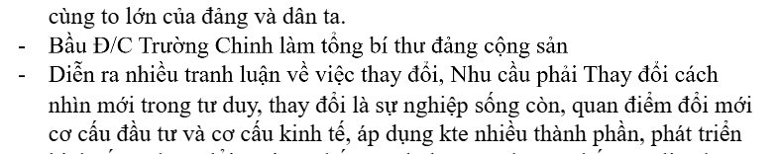
https://dulieu.itrithuc.vn/media/dataset/2020_08/ky_02804.pdf
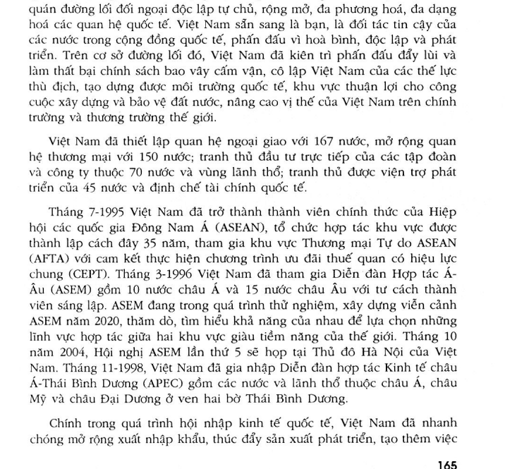
https://theleader.vn/doi-moi-1986-buoc-ngoat-lich-su-va-khat-vong-ve-mot-cuoc-chuyen-minh-lan-thu-hai-d41763.html
Theo PGS. TS Trần Đình Thiên, nguyên Viện trưởng Viện Kinh tế Việt Nam, năm 1986, Đổi mới đã mở ra cánh cửa cho phát triển. Tuy nhiên, điều đáng tiếc là, dù đạt nhiều thành tựu, nền kinh tế Việt Nam vẫn đang tăng trưởng dưới tiềm năng.
Khi những động lực tăng trưởng cũ đang dần chạm tới giới hạn, yêu cầu về một cuộc “Đổi mới lần thứ hai” đang trở nên cấp thiết hơn bao giờ hết. Việc tiếp tục đổi mới không chỉ là một chủ trương, chính sách lớn của Đảng và Nhà nước, mà còn là cơ sở, nền tảng và động lực quyết định mở ra kỷ nguyên phát triển mới, đánh dấu sự vươn mình mạnh mẽ của dân tộc.
Ông phân tích, đổi mới 1986 đã thành công trong việc tạo ra thị trường hàng hóa và dịch vụ. Tuy nhiên, một loại thị trường căn bản hơn – thị trường các yếu tố sản xuất (vốn, đất đai, tài nguyên) – vẫn chưa thực sự vận hành đầy đủ. Nguồn lực vẫn bị phân bổ một cách méo mó bởi cơ chế “xin – cho”, nơi quyền lực và lợi ích nhóm có thể can thiệp. Đây chính là nút thắt lớn nhất kìm hãm sự phát triển.

